风陵渡中学纠错卷
时段：11.22-11.26 学科：地理 年级：高三 收集整理：韩飞
原题：日积雪量大于1cm时记为一个积雪日数。一般而言，当地面积雪深度等于或大于5cm时称为大雪或暴雪。下表示意东北地区多年平均月内积雪日数和月内累计积雪深度的年变化。据此完成下面小题。
月份9月10月11月12月1月2月3月4月5月月内积雪日数/d0.041.719.5416.618.314.48.441.860.14月内累计积雪深度/cm0.148.2951.910814411859.48.610.53
1．东北地区出现大雪或暴雪天气概率最大的月份可能是（ ）A．1月 B．2月 C．11月 D．12月2．冬季月内累计积雪深度显著增加，主要影响因素是（ ）A．气温B．光照C．风速D．降雪3．据图文推测，东北地区（ ）A．1月降水量全年最大 B．2月河流水位开始上涨C．4月积雪大量融化D．9月河流出现凌汛现象变式：我国幅员辽阔，山区面积占全国面积三分之二，地方性风系十分发达。天山北坡天池山谷风相当典型，风速也很大。高山冰川形成的冰川风也对山谷风产生一定影响，图一示意天山天池气象站周边区域等高线分布，图二示意该气象站某年7月27日06时到28日15时的气温、相对湿度的变化，据此完成下题。4．图二中甲表示的要素、以及27日16时风向分别为（ ）A．气温 东南风B．气温 西北风C．相对湿度 东南风D．相对湿度西北风5．在观测到山谷风的时日，判断影响气象站山风与谷风时长差异的主要因素是A．昼夜长短B．植被覆盖C．背景风速D．山坡坡度6．冰川风也对山、谷风产生一定影响，并且不同季节影响程度不同，推测冰川风对天池气象站附近山谷风影响有（ ）①冰川风加强了山风 ②冰川风加强了谷风③冰川风效应冬季最为显著 ④冰川风效应夏季最为显著A．①④B．②③C．②④D．①③
原题：海云是沿海一带一种特有的对流发展较旺盛的积云，形似古代的城墙。海云的演变有两种情况：一种是在沿海陆地和沿岸海上交替出现，但是维持时间较短；另一种快速发展，整日或连日维持不散。下图为海云形态图，据此完成6～8题。
7．在沿海陆地和沿岸海上交替出现的海云，其循环周期一般是
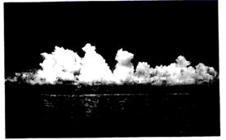
A．一小时 B．一个白天
C．一昼夜 D．一年
8．维持时间长且快速发展的海云最可能开始于
A．午夜的陆地上
B．黎明前的海上
C．日出时的陆地上
D．午后的海上
9．夏季时我国东南沿海会出现海云几天不散，并且整个云体快速向上发展的情况，预报概率最高的天气是
A．晴朗 B．无风
C．大雾 D．暴雨
原题：湖冰是气候变化的敏感指示器，湖冰面积及封冻期长短受诸多因素影响。纳木错是西藏海拔最高（4718m）、面积（1920km²）第二的内陆微咸水湖，白马纳木错（1.45km²）是其子湖。湖区冬季盛行风为西风，大风日数多。最近三十年来，纳木错水面扩大，盐度也变大。资料显示，该湖区盐度与温度呈正相关，而与降水量的变化关系并不显著。下图为纳木错流域。据此完成14～16题。
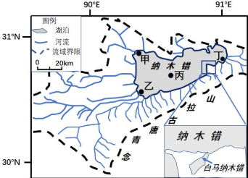
10．纳木错在封冻期间结冰厚度最大的湖区位于
A．甲处 B．乙处
C．丙处 D．丁处
11．与纳木错相比，白马纳木错
A．冻结日期早、解冻日期早
B．冻结日期早、解冻日期迟
C．冻结日期迟、解冻日期早
D．冻结日期迟、解冻日期迟
12．近年来纳木错水面扩大、盐度变大，与其关联度最小的是
A．气温升高 B．风力强劲
C．下渗增加 D．径流增加
变式：海岸是海陆相互作用地带，贝壳堤是由海洋里大量甲壳生物的遗骸经过海潮和海浪长期冲刷及搬运，逐渐堆积而形成的，它是古海岸的遗迹。读图完成13～15题。
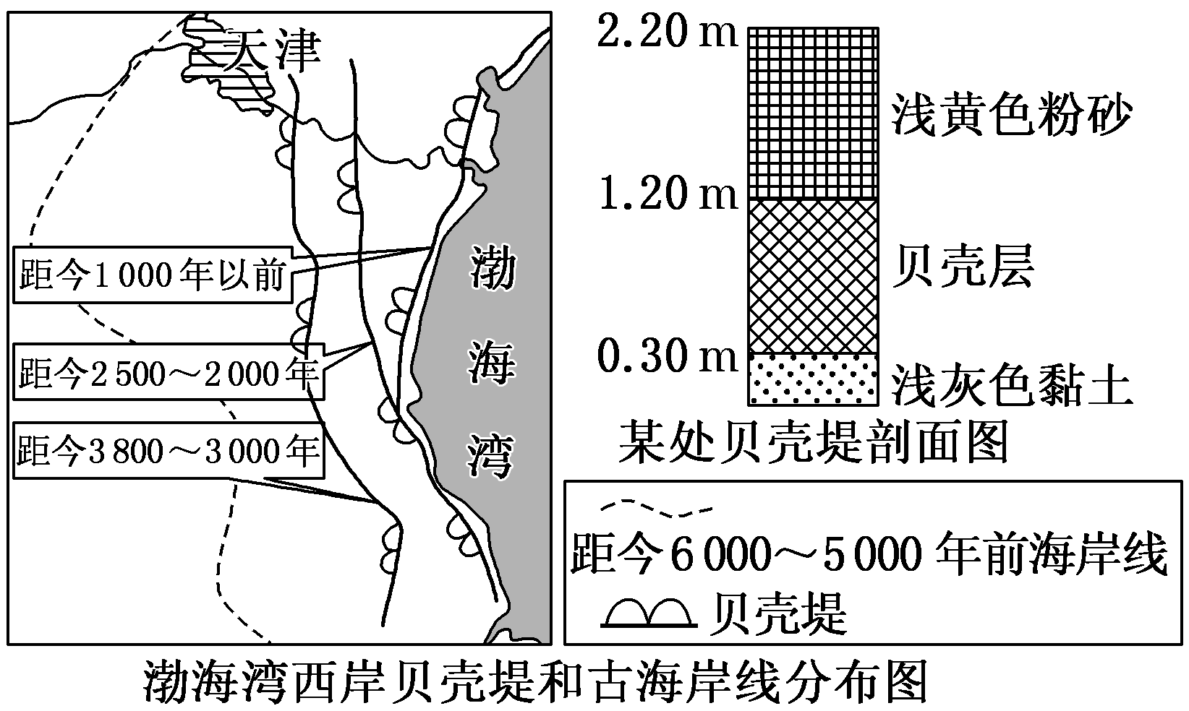
13．从6000年前至今，渤海湾西岸海岸线的变迁特点及主要原因是
A．陆进海退 河流泥沙堆积
B．陆进海退 海潮、海浪堆积
C．陆退海进 河流冲刷
D．陆退海进 海潮、海浪冲刷
14．贝壳堤形成的主要地质作用是
A．流水冲刷 B．海浪侵蚀
C．海浪堆积 D．流水堆积
15．从2500年前至今形成的两条贝壳堤在图示南部地区合二为一，是因为
A．贝壳堤必须与海岸线平行
B．南部海平面比北部海平面高
C．南部河流入海泥沙比北部的少
D．南部地壳下沉与外力堆积的速度相当
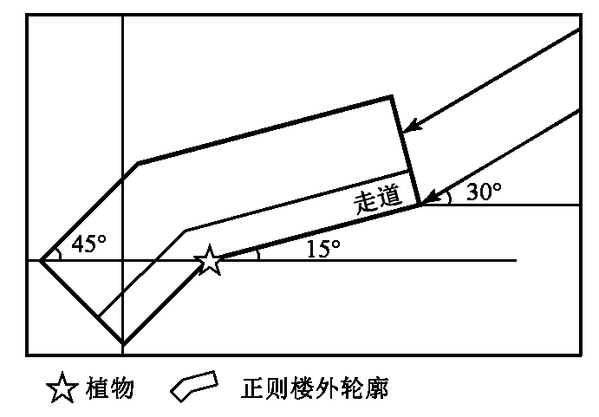
变式：小明同学依据太阳升落演示软件推算，6月16日宜昌（30°N，110°E）日出方向大致为东偏北30°，宜昌一中新校区正则教学楼平面及当日日出太阳光照图如下。据此完成28～30题。
16．小明同学在三楼外走道窗台上放了一盆植物，植物长势良好，叶片已经部分伸出窗外，这一天天气晴好，这盆植物能够被太阳光照射到的时间大约是
A．12小时
B．10小时
C．9小时
D．8小时
17．当天，最后一缕阳光离开植物时，北京时间大约是
A．15：00
B．18:00
- 15:40
D．18：40
18．对于日出方向，小明同学还没有来得及实地测算验证，地理课代表告诉他，过一些时间，太阳将在相同的位置升起，到时候测算也来得及，请问这一天是
A．6月28日 B．7月7日
C．12月16日 D．12月30日
变式：19.阅读图文材料,完成下列各题。（12分）
阿什维尔市位于美国东南部,该市化学工业历史悠久,化工产品是主要出口创汇商品。如图示意甲地区在北美洲的位置及甲地区地形图。表格是阿什维尔市的气候资料。
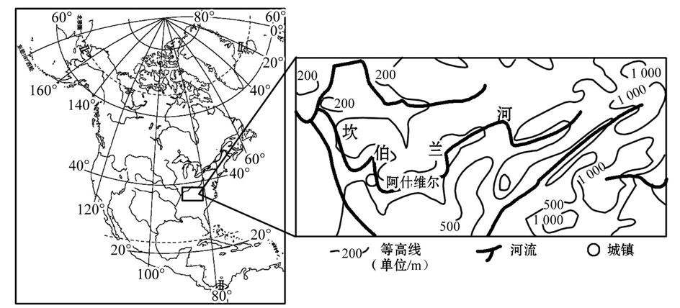
时间/月 | 1 | 2 | 3 | 4 | 5 | 6
气温/℃ | 2 | 6 | 10 | 15 | 20 | 24
降水/mm | 91 | 97 | 123 | 111 | 124 | 91
时间/月 | 7 | 8 | 9 | 10 | 11 | 12
气温/℃ | 23 | 25 | 22 | 15 | 10 | 5
降水/mm | 101 | 88 | 88 | 66 | 105 | 117
(1)描述图中甲地区的地形特征。（4分）
(2)归纳阿什维尔市降水季节分布特点。（4分）
(3)分析阿什维尔市冬季月降水量超过90 mm的成因。（4分）

